Бекітемін:
Оқу ісі жөніндегі орынбасары: Г. Жылкайдарова

Бөлім: | Электромагниттік толқындар
Педагогтың аты-жөні: | Айтбаев С.Б.
Күні: | 28.11.2026 ж.
Сынып: 11 | Қатысушылар саны: | Қатыспағандар саны:
Сабақтың тақырыбы: | Практикалық жұмыс №5. Электромагниттiк толқындарды компьютерлік модельдеу және олардың қасиеттерін зерделеу.
Оқу бағдарламасына сәйкес оқыту мақсаттары: | 11.5.2.2 - жоғары жиілікті электромагниттік тербелістердің модуляциясы мен детекторлауды сипаттау;  11.5.2.3 - амплитудалық (АМ) және жиіліктік (FM) модуляцияны ажырату;
Сабақтың мақсаты (SMART): | - ЭМ толқындарды компьютерлік модельдеу арқылы зерттейді  - модуляция мен детекторлауды модельде бақылайды  - АМ және FM сигналдарын ажыратады  - модельдеу нәтижесін теориямен салыстырып, қорытынды жасайды
Құндылықтарға баулу: | «Адал азамат» бағдарламасы бойынша: Әділдік және жауапкершілік.  «Тура биде туған жоқ» (халық мақалы).  Құндылық топтық жұмыстағы жауапкершілік пен өзара құрмет арқылы жүзеге асады.
Сабақтың барысы:
Сабақтың кезеңі / уақыты | Педагогтың әрекеті | Оқушының әрекеті | Бағалау (дескрипторлар) | Ресурстар
Сабақтың басы  6 минут  Ұйымдастыру, қызығушылықты ояту, мақсат қою | Ұйымдастыру кезеңі. Сәлемдесу, түгендеу, бағалау парағын тарату.  Білімді өзектендіру: «Блиц-сұрақ». 1 минут ішінде «Аналогты-сандық түрлендірулер. Байланыс арналары» тақырыбы бойынша 6–8 қысқа сұрақ қойылады.  Құндылыққа баулу: «Тура биде туған жоқ» (халық мақалы).  Проблемалық жағдаят: Антеннадан тарап жатқан толқынды «көзбен көре» аламыз ба? Компьютерлік модель көмектеседі.  Оқушылардың болжамдары тыңдалып, сабақтың тақырыбы мен мақсаты бірге анықталады. | Қысқа әрі нақты жауап береді.  Болжам айтып, тақырып пен мақсатты анықтауға қатысады. | Қалыптастырушы бағалау: ауызша кері байланыс, «Бас бармақ» әдісі. | Презентация  Бағалау парағы
Сабақтың ортасы  12 минут  Жаңа білімді меңгеру | Жаңа білімді меңгеру: PhET виртуалды зертханасы. Мұғалім PhET симуляциясын интерактивті тақтада көрсетеді, оқушылар жұппен параметрлерді өзгертіп, заңдылықты өздері анықтайды.  - Модель: зарядтың тербелісі → E⃗ мен B⃗ өрістерінің таралуы.  - АМ: s(t) = (1 + m sin Ωt) sin ωt; FM: s(t) = sin(ωt + β sin Ωt).  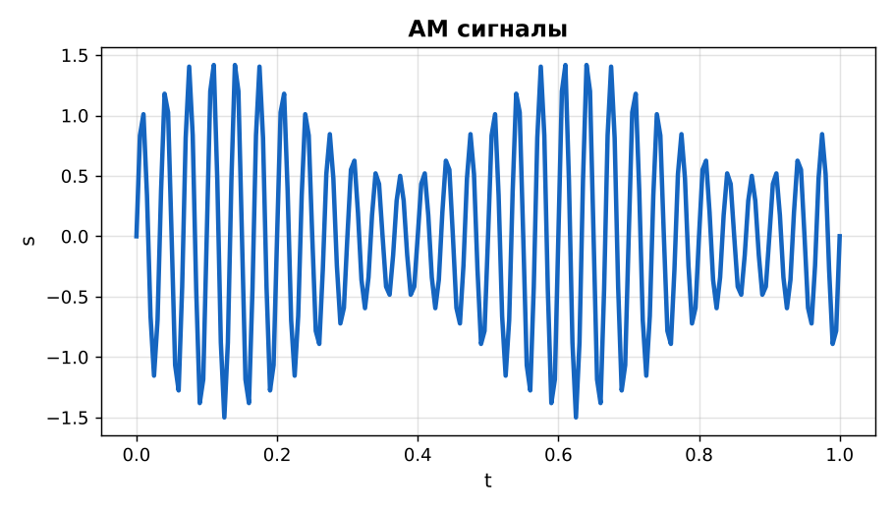  Сурет. Амплитудалық модуляция графигі | Симуляцияда параметрлерді өзгертіп, бақылау нәтижесін дәптерге жазады. | Дескриптор:  - ЭМ толқындарды компьютерлік модельдеу арқылы зерттейді;  - топта/жұпта белсенді жұмыс істейді.  2 балл | Физика 11-сынып оқулығы  Презентация  PhET: https://phet.colorado.edu/en/simulations/radio-waves
Сабақтың ортасы  7 минут  Бекіту, жаттығу | «Жүргізуші – штурман» (жұптық жұмыс). Жұптың бірі есепті шығарады («жүргізуші»), екіншісі әр қадамын тексеріп, түзетеді («штурман»); келесі есепте рөлдер ауысады.  Практикалық жұмыс №5: PhET «Radio Waves & Electromagnetic Fields» симуляциясында антеннаның тербелісін өзгертіп, өрістің таралуын зерттеу; Desmos-та АМ/FM графиктерін құру. | Тапсырманы орындап, шешімін талқылайды. | Дескриптор:  - тапсырманың шешімін қадамдап, дұрыс рәсімдейді.  1 балл | Жұмыс дәптері  Тапсырма карточкасы
Сергіту сәті  2 минут | «Тепе-теңдік». Оқушылар бір аяқпен тұрып, қолдарын иіндік сияқты жайып, тепе-теңдікті сақтайды. | Қимыл арқылы орындайды. | – | –
Сабақтың ортасы  11 минут  Деңгейлік тапсырмалар (жеке жұмыс) | Саралау «Таңдау» арқылы: оқушылар деңгейін өздері таңдайды; А деңгейін орындаған оқушы В деңгейіне өтеді.  А деңгейі (білу, түсіну) – жасыл карта.  Модельде заряд тербелісінің жиілігін арттырсақ, λ қалай өзгереді?  В деңгейі (қолдану) – сары карта.  Desmos-та m = 0,5 болатын АМ сигналын салып, огибающийін көрсет.  С деңгейі (талдау, жинақтау) – қызыл карта.  Модельдеудің нақты тәжірибеден артықшылықтары мен шектеулерін бағала.  ЕББҚ оқушыларына: тапсырманы бөліктерге бөліп беру және қосымша 3–5 минут; аудио/бейне нұсқау, нұсқауды тақтаға жазып қою. | Деңгейін таңдап, тапсырманы жеке орындайды.  Жауап кілтімен өзін-өзі тексереді. | Дескриптор:  А: модуляция мен детекторлауды модельде бақылайды – 2 балл  В: АМ және FM сигналдарын ажыратады – 3 балл  С: модельдеу нәтижесін теориямен салыстырып, қорытынды жасайды – 4 балл | Деңгейлік карточкалар (А – жасыл, В – сары, С – қызыл)  Жауап кілті
Сабақтың соңы  7 минут  Бекіту, рефлексия, үй тапсырмасы | Бекіту: Kahoot онлайн-викторинасы (мұғалім алдын ала дайындайды). Сұрақ үлгілері:  - λ = c/ν – ν артса λ? (азаяды)  - АМ-да огибающий? (сигнал пішіні)  - Модельдің кемшілігі? (идеалдандыру)  Kahoot: https://kahoot.com/  Құрылғы жетіспесе – қағаз нұсқасы.  Рефлексия: «Смайликтер» – үш түрлі смайлик арқылы сабақты түсіну деңгейін белгілейді.  Үй тапсырмасы (сараланған):  - А: Пр. жұмыс есебі.  - В: Desmos-та FM сигналын салу.  - С: Модельдеудің ғылымдағы рөлі туралы. | Викторинаға жауап береді.  Бағалау парағындағы балын қосып, өзін-өзі бағалайды.  Рефлексия жасайды, үй тапсырмасының деңгейін таңдайды. | Дескриптор:  - викторина сұрақтарының кемінде 80%-ына дұрыс жауап береді – 3 балл  Шкала (10 балл): 9–10 «Өте жақсы», 7–8 «Жақсы», 5–6 «Қанағаттанарлық», 0–4 «Қолдау қажет» | Kahoot (QR-код)  Рефлексия материалдары  Kundelik.kz – үй тапсырмасы
Саралау, ЕББҚ қолдау, бағалау және қауіпсіздік
Саралау | ЕББҚ оқушыларына қолдау | Бағалау | Денсаулық және қауіпсіздік
Тапсырма арқылы: А, В, С деңгейлік карталар.  Таңдау арқылы: оқушы деңгейін өзі таңдайды.  Қолдау арқылы: PhET виртуалды зертханасы, жұп-тьютор.  Қабілетті оқушыларға: С деңгейі, PhET/қосымша зерттеу. | Оқу қиындығы: тапсырманы бөліктерге бөліп беру және қосымша 3–5 минут.  Көру/есту қабілеті: толтырылған үлгі есеп және бос орынды толықтыру тапсырмасы.  Зейін тапшылығы: белсенді рөл беру (уақыт сақшысы, материал таратушы). | Бағалау парағы (10 балл), дескрипторлар, өзін-өзі және өзара бағалау, онлайн-викторина, рефлексия. | Сергіту сәті, көзге арналған үзіліс, интерактивті тақтамен жұмыс уақытын шектеу, сыныпты желдету.
Деңгейлік тапсырмалардың жауап кілті
Деңгей | Дұрыс жауап
А | λ азаяды (λ = c/ν).
В | Огибающий 1 ± 0,5 sin Ωt.
С | Артықшылық – қауіпсіз, көрнекі, параметрлерді өзгерту оңай; шектеу – идеалдандыру.
Сандық ресурстар (QR-кодтар)
PhET – симуляция  https://phet.colorado.edu/en/simulations/radio-waves   | Kahoot – викторина  https://kahoot.com/   | Bilimland – видеосабақ  https://bilimland.kz/   | OPIQ – цифрлық оқулық  https://www.opiq.kz/  

